Astronomía y gravitación universal
. La revolución de la Astronomía

Los primeros astros que atrajeron la atracción de nuestros ancestros fueron el Sol y la Luna. Por eso el día solar y el mes lunar (tiempo entre dos lunas llenas) son las unidades de tiempo empleadas en primer lugar por pueblos de cualquier parte del mundo. Las estrellas fijas y su movimiento nocturno atrajeron después la atención de los hombres. De ellas aprendieron cómo navegar orientándose por la estrella más cercana al centro del movimiento celeste. Hagamos constar que la Polar no ha sido siempre la misma estrella: hace unos 3000 años, para los egipcios la Estrella Polar era Thuban, de la constelación del Dragón. Además observaron que las estrellas cambiaban de posición si viajábamos a lejanas tierras. Sus observaciones de la navegación como se explica a la derecha, les llevaron finalmente a una conclusión clara:

La tierra es una esfera, rodeada de otra esfera de estrellas girando a su alrededor.

El cielo de Ptolomeo
Aunque los planetas se movían por la eclíptica, lo hacían de una forma irregular. El sabio alejandrino Claudio Ptolomeo explicó este movimiento como podemos ver en el modelo adjunto.

Los planetas se mueven en círculos perfectos llamados epiciclos. •
El centro de los epiciclos sigue un círculo perfecto alrededor de la Tierra, llamado deferente.•El centro de la deferente no coincide con la posición de la Tierra.•Existe un punto, el ecuante, respecto al que el planeta se mueve siempre a la misma velocidad.
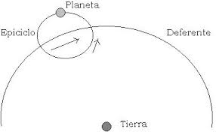
El mundo supralunar, el de los astros, es perfecto y todos los movimientos son circulares. –
El mundo sublunar, el habitado por los hombres, es imperfecto y todos los objetos se disponen en él según su mayor o menor peso.

La hipótesis de Copérnico

Aunque no el primero en pensarlo (ya lo había hechoAristarco, sin aceptación en la Grecia clásica), fue Nicolás Copérnico, en el siglo XVI, el que desarrolló una alternativa heliocéntrica al sistema de Ptolomeo.
1.El Sol está inmóvil en el centro de las estrellas fijas, que no poseen ningún movimiento.
2.La Tierra y los demás planetas giran en órbitas circulares respecto al Sol.3
.La Tierra tiene además un movimiento de rotación diurno alrededor de su eje.
4.La Luna gira alrededor de la Tierra

La gravitación universal
Las leyes de Kepler
Contemporáneo de Galileo, Johannes Kepler también adoptó el modelo heliocéntrico. Al ser luterano y vivir fuera del alcance del Vaticano, pudo desarrollar libremente su investigación. Su hipótesis de partida era que los planetas orbitaban al Sol sobre círculos trazados en esferas perfectas, circunscritas a los poliedros regulares (tetraedro, hexaedro...). Como base de su trabajo tenía los muy precisos datos de observación de Tycho Brahe, el último geocentrista. Estos datos no casaban con su hipótesis de partida. Tras muchos esfuerzos, su espíritu científico le llevó a aceptar su error inicial: Las órbitas de los planetas eran elípticas, no circulares. Finalmente estableció las leyes del movimiento planetario
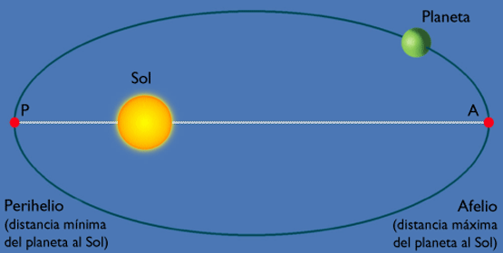
1ª Ley Los planetas giran en órbitas elípticas, ocupando el Sol uno de los focos de la elipse

2ª Ley:Los vectores de posición de los planetas barren áreas iguales en tiempos iguales.
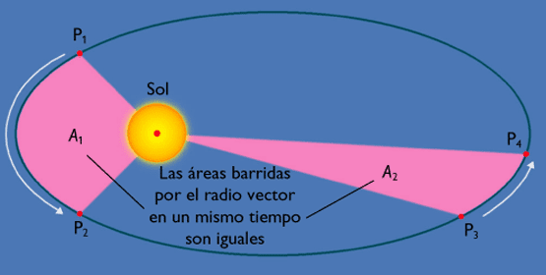

3ª Ley:Los cuadrados de los periodos orbitales de los planetas son proporcionales al cubo de los semiejes mayores de sus órbitas.
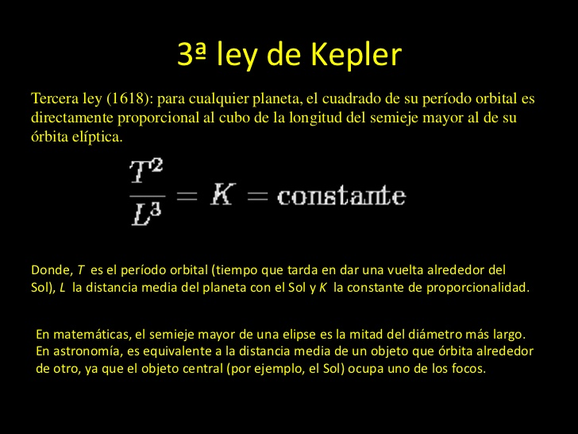

El principio de gravitación universal
La leyenda dice que Newton descubrió el principio de gravitación universal reflexionando después de ver caer una manzana. La realidad es que Newton estudió concienzudamente los trabajos de Galileo sobre la caída de los cuerpos y de Copérnico y Kepler sobre el movimiento planetario antes de extraer sus propias conclusiones
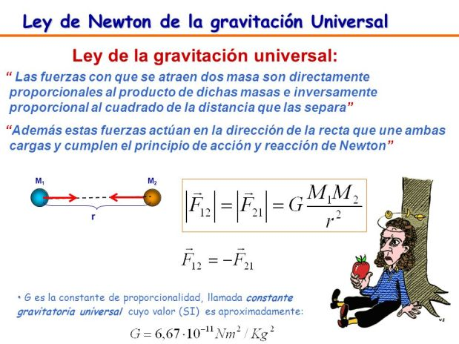

La aportación de Cavendish
¿Por qué no se percibe la fuerza de gravitación entre cuerpos pequeños? La respuesta está en la pequeñez de la constante G. Cavendish logró medirla mediante el dispositivo de la escena adjunta: dos grandes esferas de plomo atraena dos pequeñas con muy poca fuerza, pero sí la suficiente para torcer el hilo del que están suspendidas. De este modo un espejo cambia ligeramente la posición de un rayo de luz sobre unapantalla. Así Cavendish pudo medir la fuerza entre las esferas de plomo y calcular G

Sabiendo que la distancia media de la Tierra al Sol es de 149,6·10Km y que el tiempo que le cuesta dar una vuelta alrededor del Sol es de 365,25 días, ¿cuántos días durará el año de Venus si la distancia Venus -Sol es de 109·106Km?
Datos:
RTS = 1,5·10⁸ Km = 1,5·10¹¹ m
TT= 365,25 días = 3,16·10⁷ s
RVS = 1,1·10⁸ Km = 1,1·10¹¹ m

